MATEMATIKA
Upam, da nisi imel/a težav z nalogami v Računanje je igra. Reši spodnje naloge.
- Koliko centov potrebuješ za 1,5 €? Koliko centov potrebuješ za 1,05 €?

- a) Zapiši z DECIMALNIM ZAPISOM:
3 € 55 C =
5 € 60 C =
28 € 8 C =

b) zapiši v evrih in centih:
7,26 € =
34,09 € =
12,4 € =

c) vstavi znak <, >, =
2,50 C _______ 1 €
3,57 €_______ 5 €
2 € 90 C______ 2,4 €

- Nariši, kako lahko plačaš naslednje zneske.
3 € 50 C =
5,20 € =
- € =
150 € =

- Za zavoj dveh parov nogavic plačamo 2,40 €.
Koliko staneta 2, 3, 4 zavoji nogavic?

- Žan je v trgovini kupil globus in mali zvezek. Plačal je z bankovcem za 50 €. Prodajalka mu je vrnila 12,55 €. Kolikšna je višina računa, ki ga je plačal Žan?

- Ivan je imel v hranilniku 256,07 €. To je 28,15 € več kot njegov brat Vid.
Koliko evrov imata oba fanta skupaj?

- Mark je kupil dva korneta in eno lučko in zanje odštel 5 €. Neja pa je kupila dve lučki in en kornet enake vrste kot Mark in plačala 4 €. Koliko je cena posameznega sladoleda?

SLOVENŠČINA
Najprej ponovi (doslej naučena) pravila o rabi velike začetnice:
Imena, priimke in vzdevke oseb ter imena živali pišemo z veliko začetnico.
Imena jezikov pišemo z malo začetnico.
Imena pripadnikov narodov pišemo z veliko začetnico.
Sedaj pa reši 14. in 15. nalogo v DZ na straneh 64 in 65.
Pri 16. nalogi pazi na pravilno rabo soglasniških sklopov LJ in NJ!
1. Besedilo prepiši s pisanimi črkami. Pazi na rabo velike začetnice.
MOJ PRIJATELJ MIHA JE DOMA V NOVEM MESTU. LETOS JE PRIŠEL NA POČITNICE NA SENOVO. VEČKRAT SVA ODŠLA NA BOHOR. BILO MU JE ZELO VŠEČ. ŠLA SVA OB DOVŠKEM POTOKU. KO SVA SE VRNILA, SVA SE IGRALA S PIKIJEM. TO JE MOJ PSIČEK TERIER. NA SENOVEM MU JE BILO VŠEČ.

TJA
Pri video uri bomo pogledali naloge v učbeniku na strani 31.

ŠPO
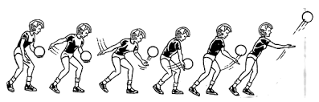
Današnja vadba je namenjena učenju spodnjega servisa. Za vadbo boste potrebovali tudi steno, v katero boste odbijali balon (v stanovanju) ali žogo (v steno na prostem).
SPODNJI SERVIS

Začetni položaj
- rame obrnjene proti mreži (steni),
- izkorak naprej z nasprotno nogo, od roke s katero udarimo žogo,
- teža je na zadnji nogi,
- žogo držimo v višini bokov,
- žogo udarimo z napeto odprto dlanjo,
- žogo odbijemo od spodaj navzgor.
VIDEO: https://www.youtube.com/watch?v=OwAxPx8DtMI
OGREVANJE
Preden začneš izvajati vaje, se ogrej z dinamičnim gibanjem:
- tek na mestu in atletska abeceda, nato pa še,
- gimnastične vaje (ne pozabi na gležnje, zapestje in prste),
- vaje za moč
GLAVNI DEL URE
Spodnji servis
- odboj žoge v steno,
- na steni si zarišemo »TARČO« in jo poskusimo zadeti s spodnjim servisom.
Šteješ, kolikokrat uspeš odbiti žogo v tarčo.
Ko osvojiš osnove, poskusi opraviti izmenjavo odbojev v steno (servis, sprejem s spodnjim odbojem in zgornji odboj).
VIDEO: https://www.youtube.com/watch?v=Lh4j2lku8Bw
ZAKLJUČNI DEL URE:
Povabite brata, sestro ali starše, postavite si mini igrišče in si podajajte žogo preko vrvice.
Lep odbojkarski vikend, učiteljica športa.

KOLESARSKI

VOZILA S PREDNOSTJO
Kadar so na nujni vožnji (vključeni svetlobni in zvočni znak – sirena in modra luč), imajo prednost naslednja vozila:
- gasilci,
- reševalci,
- policisti.
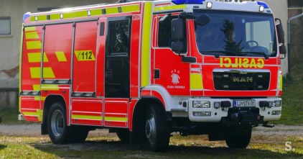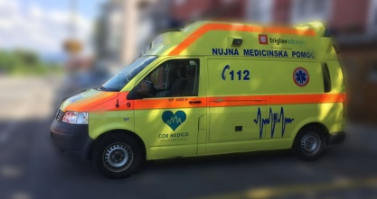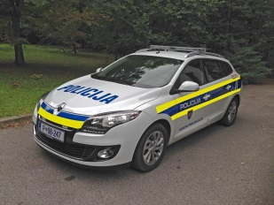

Vozila za spremstvo
Vozila za spremstvo so označena z rdečo in modro utripajočo ali vrtečo se lučjo (rdeča in modra luč). Takšna so na začetku kolone.
Na koncu kolone so vozila z modro in zeleno utripajočo ali vrtečo se lučjo. Poleg je tudi sirena.
